KND系统简易操作说明
- 调试界面开关
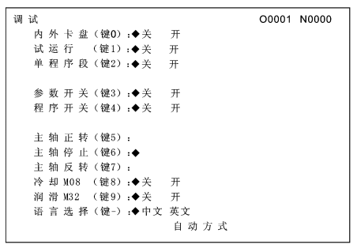
夹具内夹外夹、单段运行、修改参数、修改程序在此打开开关。

- 程序
新建：编辑、程序内容界面，O,程序号，插入（EOB)
调用选择:编辑、程序内容界面,O，程序号，方向下箭头
删除：编辑、程序内容界面,O，程序号，删除
复制：编辑、程序内容界面,O，新程序号，存盘复制

- 零点
录入与程序（程序段值）界面，G50,插入，X值（Z值），插入，运行

- 相对坐标清零
位置，相对坐标界面，编辑模式，U,（U闪），取消。W同

- 手动试加工
主轴旋转：录入与程序（程序段值）界面，M03,插入，S(转速值），插入，运行
手轮进给：单步键，XZ方向键切换轴向，手轮增量调整倍率

- 单段试加工
调试，单程序段，2打开开关，自动，启动，视情况用三档开关配合进给暂停，主轴停，全停。

- 刀补
刀补，U(W),数字带小数点，插入
系统参数缺失:
按插入和1，开机

开启手轮功能
1号参数，SINC设为0

最高转速设置
31号，频率为50时为电机额定转速

夹具未夹不启动
41号参数，QPM3设为0

